Documento de diseño de videojuegos

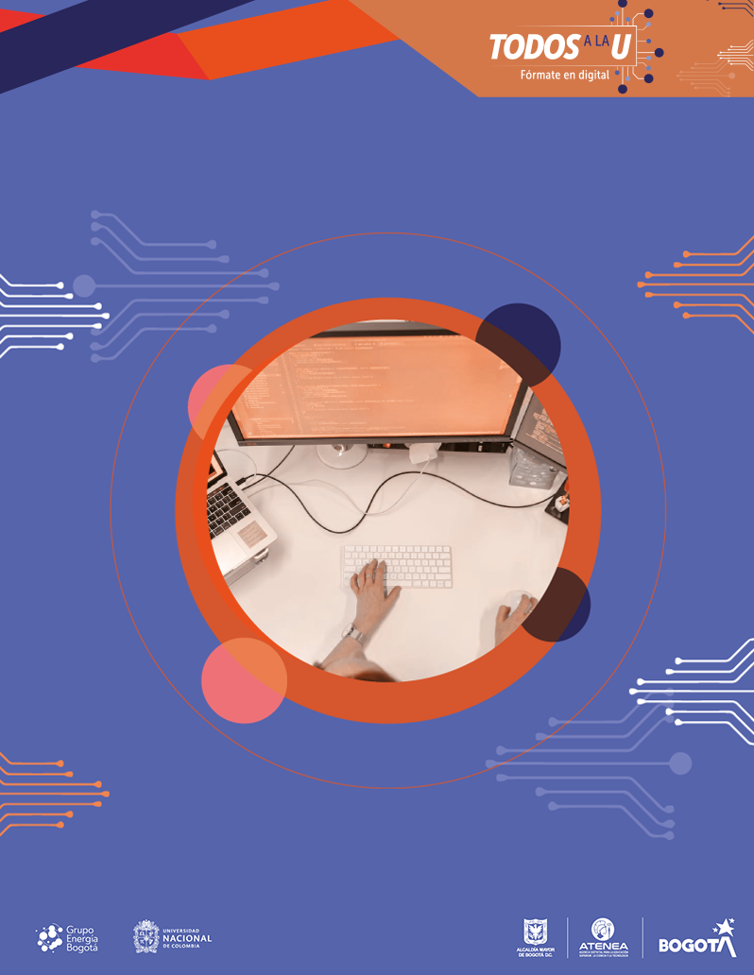

**Agencia de Educación Superior, Ciencia y Tecnología ATENEA**

Universidad Nacional de Colombia



**Introducción a los videojuegos <Todos a la U>**

**Elaborado por:**

Natalia Castellanos Gómez

Líder Técnico Desarrollo Videojuegos

Fecha: 11 de abril del 2023

Ciudad: Bogotá D. C.

Versión: 1



|  |  |
| --- | --- |
| **Identificación del proyecto** | |
| **Título del documento:** | Documento de Diseño de Videojuegos |
| **Nombre del proyecto:** | Todos a la U |
| **Objeto del proyecto:** | Aunar esfuerzos técnicos, administrativos, financieros, académicos y operativos entre la Agencia Distrital para la Educación Superior, la Ciencia y la Tecnología - ATENEA y la Universidad Nacional de Colombia, para la implementación de los componentes de Tecnologías de la Información y Habilidades Socioemocionales del programa "Todos a la U.” |
| **Líder línea técnica** | Natalia Castellanos Gómez |
| **Usuarios/Beneficiarios** | Personas residentes en la ciudad de Bogotá, mayores de edad, bachilleres. |
| **Director del proyecto operador:** | Liz Karen Herrera Quintero |
| **Correo electrónico del director del proyecto:** | lkherreraq@unal.edu.co |
| **Versión del documento:** | 1.0 |

**Documento de diseño de videojuego**

**Nombre del videojuego: ECO Power**

**Género: Aventura**

**Jugadores: 1**

**Especificaciones técnicas del videojuego**

**Tipo de gráficos: Low poly 3d (cartun)**

**Vista: Tercera persona**

**Plataforma: Windows**

**Lenguaje de programación: C#**

**Concepto**

**Descripción general del videojuego:** Juego de aventura donde el participante tiene que evitar objetos amenazantes, pasar niveles con diferentes entornos, recolectar y preservar ciertos elementos de la naturaleza, un juego que nos brinda diversión y nos deja un gran mensaje sobre la preservación y el cuidado de nuestros recursos naturales. Enfocado a grandes y chicos.

**Esquema de juego:**

* Opciones de juego: Seleccionar nivel, botón salir, silenciar el audio o música de fondo.
* Resumen de la historia: Se trata de un juego donde nuestro pequeño guardián de la naturaleza emprende un viaje a diversos habitad recolectando y preservado los recursos de la naturaleza para así crear energías limpias y renovable. El primer habitad El reino dorado del sol donde debe recolectar los cristales de sol, es un desierto donde encontrara enemigos con los cuales tendrá que luchar para conseguir su objetivo; segundo habitad se trata del Desierto de las maravillas donde nuestro guardián tendrá que recolectar los cálices de agua restaurando así el ecosistema; el tercer habitad El bosque ardiente donde tendrá que recolectar y canalizar la energía del fuego vigorizante; y llegamos a nuestro cuarto habitad las montañas celestiales donde el objetivo del guardián es recolectar las esferas de viento, estas son pequeñas fuentes de energía que se encuentran dispersas en el aire flotando en las alturas. Así nuestro guardián en este maravilloso viaje restaurara y preservara los recursos.
* Modos: Single player, modo historia.
* Elementos del juego: Terrenos, piedras, bloques, cristales, esferas, arboles, agua, llamas,
* Niveles: 4 niveles

* Controles: Tecla espacio: saltar

Tecla de dirección derecho: avanzar.

Clic derecho mouse: lanzar.

Scroll mouse: girar cámara

**Diseño:**

**Definición del diseño del videojuego:**

**Técnicas de gamificación:** Definir objetivos claros, regalas y mecanismos (puntos, niveles, desafíos, recompensas), diversión.

**Flujo del videojuego:**

**Interfaces de usuario**

**Storyboard**

**Bibliografía**

Unity. (s. f.). Game design document (GDD) template.<https://acortar.link/3tl9Ay>